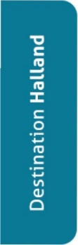PRESSRELEASE, 2017-11-20 DESTINATION HALLAND

**Hur kan jämställdhet och norrmän boosta besöksnäringen i Halland?**

**Den 21 november 2017 är det Besöksnäringsdag. Då bjuder Region Halland in den halländska besöksnäringen till en inspirationsdag. För att så många som möjligt ska kunna delta genomförs samma program på två platser i Halland - i Halmstad på förmiddagen och i Varberg på eftermiddagen.**

Under dagen föreläser **Urszula Hansson** från Länsstyrelsen om hur jämställdhet kan bli en framgångsfaktor för branschen och landschefen **Thomas Johansson** från Visit Sweden i Norge berättar om vad en allt större mängd norrmän efterfrågar vid sina besök i Halland. Det blir dessutom nyheter från Kattegattleden och om hur arbetet med www.visithalland.com fortskrider.

Programmet är detsamma vid båda tillfällena. Moderator är komikern och programledaren **Emma Knyckare** från Rolfstorp.

Media hälsas varmt välkomna!

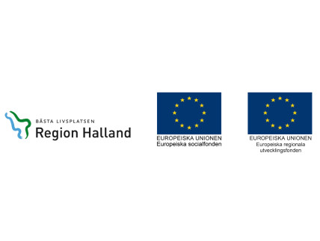**Tid och plats:**8–12, Hotel Tylösand, Halmstad13–17, Varbergs Kusthotell, Varberg   
  
**Fakta/Bakgrund**  
Destination Halland 2020 samt Kompetens Destination Halland är samverkansprojekt mellan de halländska kommunerna och Region Halland, med syfte att stärka den halländska besöksnäringen. Denna aktivitet är en del av det arbetet och projektet är medfinansierat av Europeiska Unionen.  
  
**För mer information, vänligen kontakta:**  
Anna Bengtsson, utvecklingsledare på Destination Halland, 072-973 28 43, [anna.n.bengtsson@regionhalland.se](mailto:anna.n.bengtsson@regionhalland.se)